Avaliação Progressiva 04 – Skype

Aluna: Fernanda Maria de Souza

**Texto Introdutório**

Desde 2000, começaram a surgir uma explosão de aplicações populares de voz e vídeo, incluindo a voz sobre IP (VoIP) e videoconferência sobre IP, como é o caso do Skype. O Skype é uma aplicação extremamente popular, com mais de 50 milhões de contas ativas. O mesmo se trata de uma rede peer-to-peer (P2P) com arquitetura híbrida, ou seja, possui dois tipos de nós: um do tipo utilizador (que representa aplicações Skype) e outro chamado de super nó, sendo que o último possui um papel diferenciado na rede. Esses super nós atuam de uma maneira centralizada, mantendo informações de clientes de forma a ter mais controle sobre o fluxo de dados, consequentemente levando a uma maior segurança na rede. O método utilizado para isso é o DHT (Tabela de Hash Distribuída), contendo os hashes dos nomes e a identidade dos peers que os contém. Como exemplo, para comunicação entre dois usuários do Skype, cada um possuirá um super nó, com os mesmos se conectando a outro super nó que se torna a ponte entre eles, como se fosse um terceiro super nó que será utilizado como um retransmissor ou intermediador para a realização da chamada. Além disso, o Skype usa um Servidor de Login central para autenticar os peers por meio de protocolos UDP, retornando que o cliente está logado ou não (no diagrama está suposto que o cliente loga). Para o estabelecimento da chamada, primeiro é feito a solicitação via UDP para o super nó do cliente que está tentando chamar outro usuário. Após, é feito uma busca para achar um super nó para ser o “retransmissor”. Com isso, é feito o contato para o cliente do Skype da pessoa cuja chamada será realizada, com a mesma aceitando a ligação nesse caso hipotético. Consequentemente, o super nó do chamador informa ao cliente que a chamada foi aceita, começando a transmitir o áudio via TCP para o super nó retransmissor dos dois usuários envolvidos na chamada.

**Protocolos utilizados no Skype (em negrito os utilizados no diagrama):**

**UDP (User Datagram Protocol):**

O objetivo desse protocolo é acelerar o processo de envio de dados, visto que é possível enviar datagramas IP encapsulados sem que seja necessário estabelecer uma conexão. Sua utilização no Skype se dá na ligação entre o Skype Client e o super nó, e também na ligação entre o Skype Cliente e o servidor de Login.

**TCP (Transmission Control Protocol):**

Foi projetado para oferecer um fluxo de bytes fim a fim confiável em redes não confiáveis. Ele tem como objetivo garantir que os dados sejam integralmente transmitidos, na sequência de envio, para os hosts de destino corretos. O estabelecimento da conexão é feito por meio do handshake de três vias.

ICMP (Internet Control Message Protocol):

É um protocolo que permite gerenciar as informações relativas aos erros nas máquinas conectadas. Ele não corrige estes erros mas os mostra para os protocolos das camadas vizinhas. O protocolo ICMP não foi retratado no diagrama de sequência pois não foi exposto o caso de erro em algum processo.

**Versões do protocolo:**

|  |  |
| --- | --- |
| RFC 768 | Nasce como uma interface entre o IP e a camada de aplicação (UDP) |
| RFC 792 | Nasce tendo como função fornecer relatórios de erros à fonte original (ICMP) |
| TCP/IP v4 | É o protocolo atual, tendo como objetivo chegar em uma versão operacional do protocolo funcional sobre diferentes plataformas de hardware (TCP) |

**TCP:**

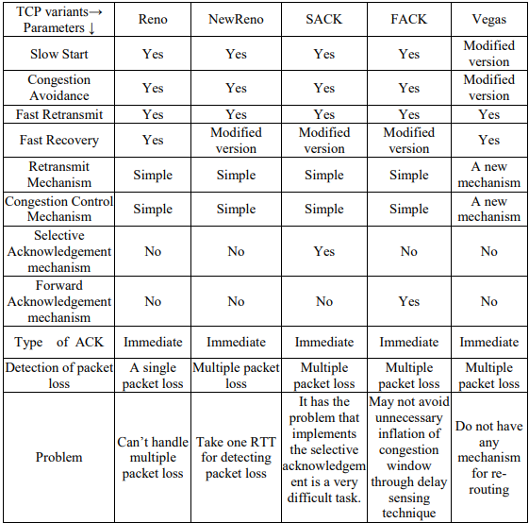

Tabela 1: diversas versões do Protocolo TCP. Fonte: Estudo do comportamento do protocolo TCP em redes sem fio.

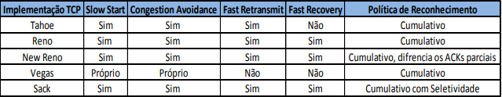

Tabela 2: comparação das diferentes implementações do TCP. Fonte: ESTUDO DO COMPORTAMENTO DO PROTOCOLO TCP EM REDES SEM FIO

**TCP Tahoe:** É a primeira versão do protocolo TCP desenvolvida e possui um funcionamento relativamente simples e inclui o controle de congestionamento.

**TCP Reno:** É o melhoramento do Tahoe, adicionando os algoritmos de Fast Retransmit e Fast Recovery, sendo utilizado na maioria dos dispositivos ligados à Internet.

**TCP New-Reno:** É uma otimização do Reno para o caso em que múltiplas perdas acontecem em uma única janela de transmissão. Ele inclui a modificação no algoritmo de Fast Recovery, eliminando a necessidade de esperar por um estouro do temporizador no caso dos múltiplos descartes.

**TCP Sack:** Ajuda a aliviar congestionamentos que podem surgir devido a pacotes perdidos em retransmissões. Também visa otimizar o algoritmo de recuperação rápida utilizando um mecanismo de reconhecimento seletivo.

**TCP Fack:** O FACK explora a informação fornecida pela opção SACK para promover um melhor controle da injeção de pacotes na rede durante a fase de recuperação dos dados.

**TCP Vegas:** A ideia básica do Vegas é detectar o congestionamento nos roteadores entre a fonte e o destino antes de ocorrer a perda do pacote e reduzir a taxa linearmente quando a iminente perda do pacote é detectada.

**Atores:**

**-** Martha e Jonas.

**Elementos:**

- Os Skype Client 1 e 2 são relacionados a aplicação do Skype e sua interface.

- Os super nós da Martha e do Jonas fazem parte da arquitetura combinatória (P2P) e Servidor-Cliente.

- O Login Server é o servidor dentro da rede do Skype.

- O super nó retransmissor é a “ponte” para o estabelecimento da chamada de voz.

**Diagrama de Sequência**

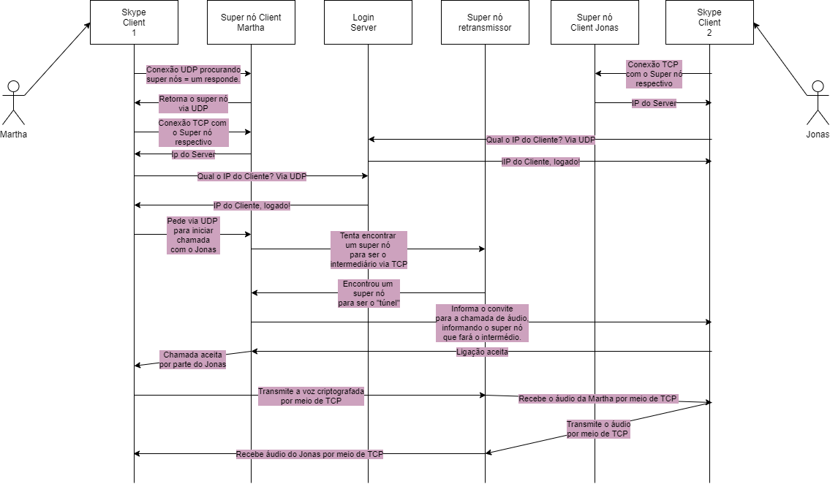

**Referências**

James F. Kurose; Keith W. Ross - Redes de Computadores e a Internet: Uma Abordagem Top-Down. Addison Wesley; São Paulo; 2010. ISBN 978-85-88639-97-3

MESSIAS, E. D. Estudo do comportamento do protocolo TCP em redes sem fio. Curitiba; 2014.

BASET, S. A.; SCHULZRINNE, H. An analysis of the skype peer-to-peerinternet telephony protocol. 2004.

TANENBAUM, A. S.; EDITION, F. The application layer. ComputerNetworks, 1996.

KAUR, H. Singh, G. TCP Congestion Control and Its Variants. 2017

LEUNG, Ka-Cheong; LI, Victor O. K., 2006, Transmission Control Protocol (TCP) in wireless networks: issues, approaches, and challenges, IEEE communications Survey.